DEPARTAMENTO DE AGUA POTABLE
MOCTEZUMA, S.L.P. MAYO 2019
ASUNTO: EL QUE SE INDICA
TITULAR DE TRANSPARENCIA
PRESENTE;
Por medio de la presente reciba un cordial saludo, en atención a la información solicitada: (85.- I m5 de la Ley de Transparencia y Acceso a la Información Pública para el Estado de San Luis Potosí).
Mapa hidrológico del estado de San Luis Potosí.
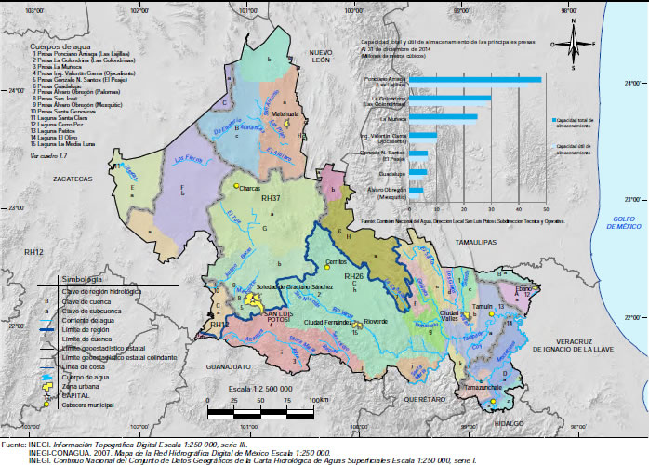
Sin más por el momento, quedo de usted.
ATENTAMENTE

C. JUAN ANTONIO MARTINEZ NIÑO
DIRECTOR DE AGUA POTABLE

